UWAGA!!!!!!
RZEKOMY POMÓR DROBIU-
Choroba podlegająca zgłoszeniu i zwalczaniu
Rzekomy pomór drobiu (ang. Newcastle disease, ND) stanowi ogólnoświatowy problem dla branży drobiarskiej, powodując ogromne straty ekonomiczne w chowie i hodowli drobiu, co przekłada się na produkcję jaj i mięsa drobiowego.
Na zakażenie wirusem rzekomego pomoru drobiu wrażliwe są zarówno ptaki gospodarskie, domowe, jak i dzikie. Najbardziej wrażliwe są, przede wszystkim ptaki z gatunku kura domowa (Gallus gallus).
U indyków nie dochodzi do rozwoju ciężkich objawów klinicznych choroby. Wrażliwe na zakażenie są również strusie oraz gołębie.
Jest to jednostka chorobowa, która podlega obowiązkowemu zwalczaniu i wszystkie państwa członkowskie UE zobowiązane są do podjęcia natychmiastowych środków mających na celu likwidację ognisk tej choroby.
W przebiegu ND, obserwuje się następujące objawy kliniczne:
- sapanie, kaszel, kichanie i rzężenie;
- drżenia mięśni, paraliż skrzydeł i kończyn dolnych, nienaturalnie skręcona szyja (torticollis);
- biegunka (często zielonkawa).
u kur niosek - spadek nieśności oraz nieprawidłowości w budowie jaj (nietypowy kształt, odbarwienie skorup, a także tzw. „lanie jaj”, czyli składanie jaj bez skorup)
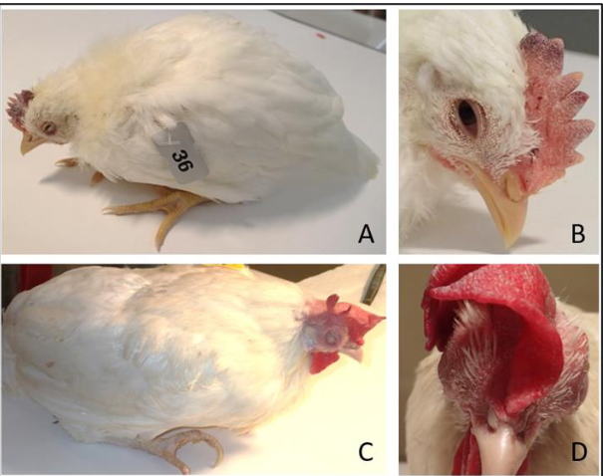
HODOWCO!!!!!!!!
Zapytaj lekarza weterynarii o możliwość szczepienia swojego stada przeciwko rzekomemu pomorowi drobiu
CHOROBA ZWALCZANA Z URZĘDU
ZALECENIA DLA DROBNOTOWAROWYCH HODOWCÓW DROBIU - CHÓW PRZYZAGRODOWY
- karmienie i pojenie drobiu w pomieszczeniach zamkniętych, do których nie mają dostępu ptaki dzikie;
- utrzymywanie drobiu w izolacji od dzikich ptaków LUB W ZAMKNIĘCIU!!!!!
- odizolowanie od innego drobiu, kaczek, gęsi oraz GOŁĘBI ;
- przechowywanie paszy, w tym zielonki, w pomieszczeniach zamkniętych lub pod szczelnym przykryciem, uniemożliwiającym kontakt z dzikim ptactwem i gryzoniami;
- unikanie pojenia ptaków i czyszczenia kurników wodą pochodzącą spoza gospodarstwa (głównie ze zbiorników wodnych i rzek);
- zgłaszanie lekarzowi weterynarii, wójtowi, burmistrzowi i innym organom władzy lokalnej zaobserwowanego spadku nieśności lub nagłych, zwiększonych padnięć drobiu;
- po każdym kontakcie z drobiem lub ptakami dzikimi umycie rąk wodą z mydłem;
- używanie odzieży ochronnej oraz obuwia ochronnego przy czynnościach związanych z obsługą drobiu;
ZALECENIA DLA HODOWCÓW GOŁĘBI
- karmienie i pojenie gołębi w sposób wykluczający dostęp ptaków dzikich;
- przechowywanie paszy w pomieszczeniach zamkniętych lub pod szczelnym przykryciem uniemożliwiającym kontakt z dzikim ptactwem.
DODATKOWE ZALECENIA
- słomę, która będzie wykorzystywana w chowie ściółkowym należy zabezpieczyć przed dostępem dzikiego ptactwa (przetrzymywać w zamkniętych pomieszczeniach, zadaszyć itp.);
- należy regularnie przeglądać wszelkie połączenia i rury (silosy paszowe) pod kątem obecności zanieczyszczeń np. odchodami dzikich ptaków;
- należy eliminować wszelkie możliwe do usunięcia nieszczelności budynków inwentarskich (umieścić siatki w oknach i otworach, zabezpieczyć kominy wentylacyjne);
- nie należy tworzyć sztucznych zbiorników wodnych na terenie gospodarstwa (np. oczka wodne), a istniejące należy zabezpieczyć przed dostępem dzikiego ptactwa;
- nie należy dokarmiać dzikiego ptactwa na terenie gospodarstwa
Posiadacz drobiu powinien zawiadomić powiatowego lekarza weterynarii o wystąpieniu u drobiu następujących objawów klinicznych:
  - zwiększona śmiertelność;
  - spadek nieśności, zmiany w strukturze jaj (jaja bez skorup)
  - znaczący spadek pobierania paszy i wody;
  - objawy nerwowe takie jak: drgawki, skręt szyi, paraliż nóg i skrzydeł, niezborność ruchów;
  - duszność;
Powiatowy Inspektorat Weterynarii w Skierniewicach
ul. Miedniewicka 25,96-100 Skierniewice
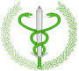
tel.: (46) 833 32 68, fax: (46) 832 26 25, e-mail: skierniewice.miw@wetgiw.gov.pl

